Конспект занятия
по социально- коммуникативному и речевому развитию в подготовительной группе.
«Правила и безопасность дорожного движения»

Цели: учить правилам дорожного движения; закреплять знания о работе светофора; расширять представления о дорожных знаках и их назначения; воспитывать ответственность за свою безопасность и жизнь других людей.
Ход занятия
Буратино собрался идти в школу, но не знает, как перейти дорогу. Давайте расскажем ему о правилах дорожного движения
Правила и безопасность дорожного движения.
- Послушайте стихотворение Олега Бадерева «Если бы…»
Идет по улице один
Довольно странный гражданин.
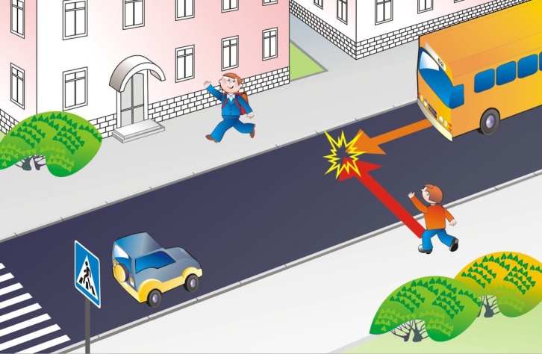
Ему дают благой совет:
- На светофоре красный свет.
Для перехода нет пути,
Сейчас никак нельзя идти!
- Мне наплевать на красный свет! –

Промолвил гражданин в ответ.
Он через улицу идет
Не там, где надпись «Переход»,
Бросая грубо на ходу:
- Где захочу, там перейду!

Шофер глядит во все глаза:
Разиня впереди!
Нажми скорей на тормоза –
Разиню пощади!

А вдруг бы заявил шофер:
«Мне наплевать на светофор!» -
И как попало ездить стал?
Ушел бы постовой с поста?
Трамвай бы ехал, как хотел?
Ходил бы каждый, как умел?

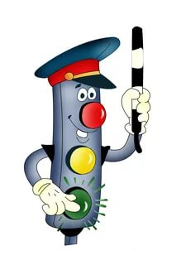
Да… там, где улица была,
Где ты ходить привык,
Невероятные дела
Произошли бы вмиг!
(Ребята! Какие это невероятные дела произошли бы?)
Сигналы, крики то и знай:
Машины – прямо на трамвай,
Трамвай наехал на машину,
Машина врезалась в витрину…
Но нет: стоит на мостовой
Регулировщик-постовой,
Висит трехглазый светофор
И знает правила шофер.

Какие ситуации в стихотворении являются нарушением условий безопасности на дороге?
Какие пешеходного светофора вы знаете, что они обозначают?
Как на проезжей части улиц и дорог обозначен пешеходный переход?
В каких местах пешеходам разрешается переходить улицу?
Где нужно стоять в ожидании автобуса?
Как правильно переходить улицу, дорогу?
Кто должен знать дорожные знаки?
Как называют дом для автомобиля?

Отгадайте загадки светофорика:

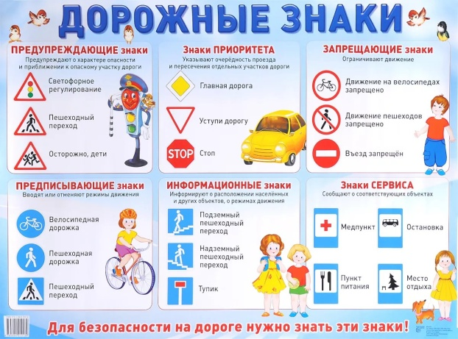
Тихо ехать нас обяжет,
Поворот вблизи покажет
И напомнить, что и как,
Вам в пути… (дорожный знак)

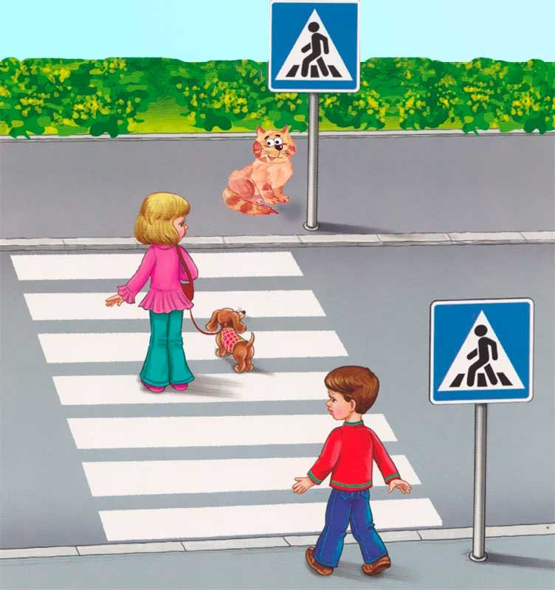
Что за «зебра» на дороге?
Все стоят разинув рот.
Ждут, когда мигнет зеленый,
Значит это… (переход)

Встало с краю улицы в длинном сапоге
Чучело трехглазое на одной ноге.
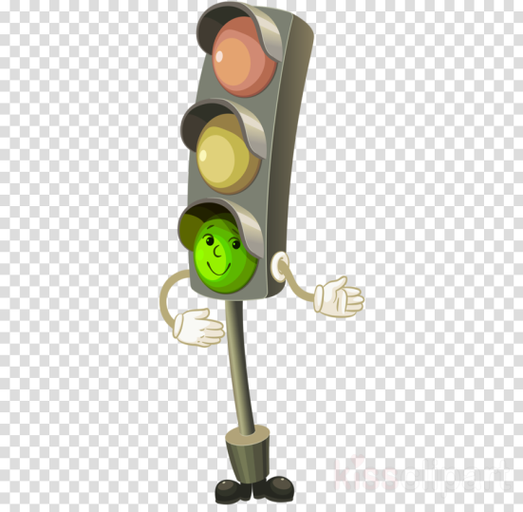
Где машины движутся, где сошлись с пути,
Помогает людям дорогу перейти. (светофор)

Пьет бензин, как молоко,
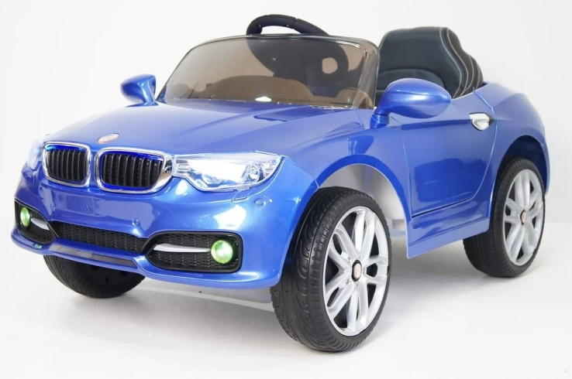
Может бегать далеко.
Возит грузы и людей,
Ты знаком, конечно, с ней.
Обувь носит из резины,
Называется… (машина)

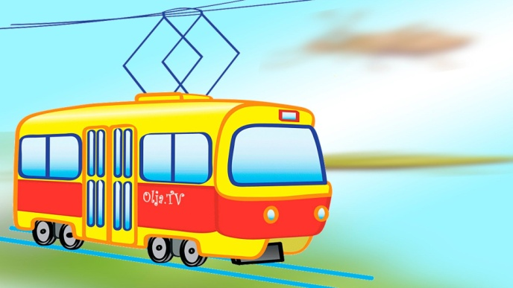
Дом на рельсах тут как тут,
Всех умчит он в пять минут.
Ты садись и не зевай,
Отправляется …(трамвай)

Итог занятия
- Что мы узнали о правилах дорожного движения?

